**登录/注册**

1.登录

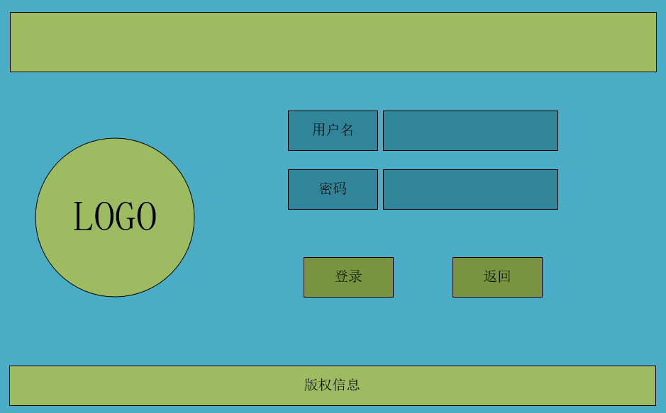

1. 数据来源：用户输入
2. 数据去向：写入页面
3. 业务处理逻辑：根据用户输入的数据，检查用户是否存在。
   1. 按钮“登录”：检查该用户是否存在。
      1. 存在，检查密码是否输入正确。正确，跳转到系统首页。不正确，跳出提示页面显示“密码错误！”。点击“返回”按钮，回到登录页面，重新输入密码。
      2. 不存在，跳出提示页面显示“不存在该用户！”。点击“返回”按钮，回到登录页面，重新输入电话号码。
   2. 按钮“返回”：回到系统首页。

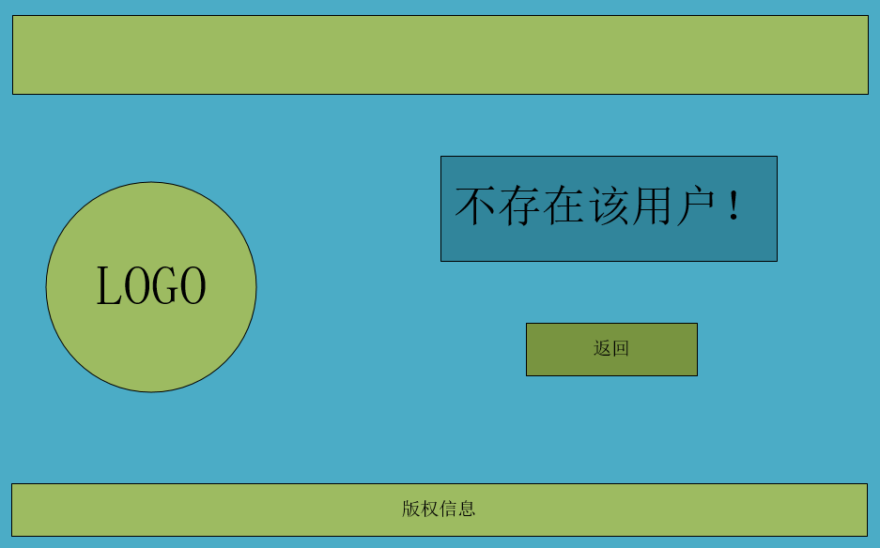

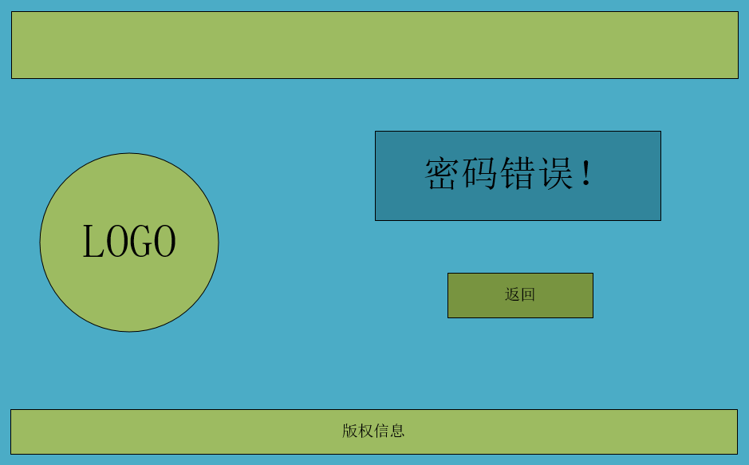

1. 注册

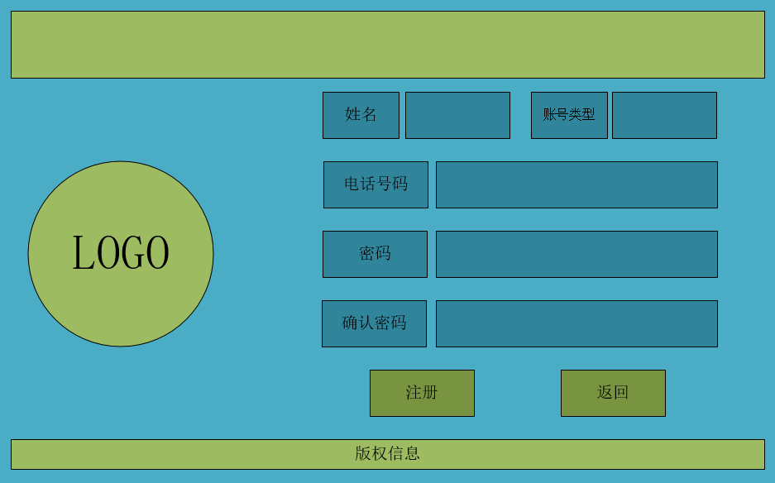

新增数据字典：用户信息表

|  |  |  |  |  |
| --- | --- | --- | --- | --- |
| 字段名 | 数据类型 | 数据长度 | 约束控制 | 字段含义说明 |
| YH_ID  用户编号 | Integer | 32 | PRIMARY KEY | 用户编号 |
| YHZSXM  用户真实姓名 | VARCHAR | 32 | NOT NULL | 用户真实姓名 |
| YHMM  用户密码 | VARCHAR | 32 | NOT NULL | 用户密码 |
| LXDH  联系电话 | VARCHAR | 32 | NOT NULL | 联系电话 |
| YHLX  用户类型 | VARCHAR | 32 | NOT NULL | 用户类型 |
| YHDZ  用户地址 | VARCHAR | 256 | NOT NULL | 用户地址 |

1. 数据来源：用户输入
2. 数据去向：写入页面
3. 业务逻辑处理：检查是否已经被注册
   1. 按钮“注册”：检查该手机号是否已经被注册
      1. 是，跳出提示页面显示“该用户已经注册！”，点击“返回”按钮，回到注册页面
      2. 否，跳出提示页面显示“注册成功！”,点击“返回”按钮，回到登录页面，进行登录
   2. 按钮“返回”，回到系统首页。

